附件2

网式雾化器注册审查指导原则

本指导原则旨在指导注册申请人提交网式雾化器的注册申报资料，同时也为技术审评部门审查注册申报资料提供参考。
本指导原则是对网式雾化器的一般性要求，注册申请人应根据申报产品的特性提交注册申报资料，判断指导原则中的具体内容是否适用，不适用内容应阐述理由及相应的科学依据，并依据产品的具体特性对注册申报资料的内容进行充实和细化。
本指导原则是供注册申请人和技术审评人员使用的指导性文件，不包括审评、审批所涉及的行政事项，亦不作为法规强制执行，应在遵循相关法规的前提下使用本指导原则。注册申请人也可采用其他满足法规要求的替代方法，但需要提供详尽的研究资料和验证资料。
本指导原则是在现行法规、标准体系及当前认知水平下制定的，随着法规、标准体系的不断完善和科学技术的不断发展，本指导原则相关内容也将适时进行调整。
一、适用范围
本指导原则适用于网式雾化器，其是一种将药液通过网孔转化为气雾颗粒的有源医疗器械，预期用于对液态药物进行雾化，供患者吸入治疗使用。
如果网式雾化器是一个医疗器械系统或其他医疗器械（如呼吸机）中的一部分，本指导原则也适用于该部分。
本指导原则不适用于超声雾化器、压缩式雾化器及采用外接气源或其他能量输入方式将药物雾化的器具（如由医院中心供气系统或其他经过压缩的氧气或医用气体作为气源的药物雾化器具），也不适用于将网式雾化器液体容器部分作为独立注册单元申报的产品（但可以参照本指导原则进行要求）。
二、注册审查要点
（一）监管信息
1.产品名称的要求
产品的命名应符合《医疗器械通用名称命名规则》，申请人应按照《医疗器械通用名称命名指导原则》中通用名称组成结构及要求确定产品名称，可参考使用的名称有“网式雾化器”、“微网雾化器”。
2.分类编码
按照《医疗器械分类目录》，该类产品属于08-05-07雾化设备/雾化装置，管理类别为第二类。
3.产品列表
若产品具有多个型号规格及包含在注册单元中的多种配件，应列表详述产品型号规格与各组成部分组合的对应情况。
4.注册单元划分的原则和实例
注册单元划分应参照《医疗器械注册单元划分指导原则》，以产品的技术原理、结构组成、性能指标、适用范围等作为依据进行综合判定及划分。
（1）主动网式雾化器和被动网式雾化器在产品的工作原理及结构组成上存在差异，应划分为不同注册单元。
（2）如果雾化装置的产雾原件不同于上述两种结构，例如具有两个振动网片（一个轴向振动，一个径向振动），也应划为不同注册单元。
（3）根据产品功能的差异，具有多个雾化率的网式雾化器与固定雾化率的网式雾化器划分为不同注册单元。
5.同一注册单元内检验典型性产品确定原则和实例
可以选取能够代表本注册单元内其他产品的安全性和有效性的型号产品进行检验。选取的型号应充分考虑产品工作原理、结构组成、适用范围及产品其他风险等方面的典型性。
采用相同结构雾化装置，但雾化装置的物理参数不同，如雾化网片材料、谐振频率、网孔数目，网孔尺寸不同则不应只选择其中一种参数的雾化器作为检验典型性产品；若雾化器产生的雾粒空气动力学特性不同，声称雾粒所能达到的部位或适应证不同，也不应只选择其中一种作为检验典型性产品。
（二）综述资料
1.结构及组成
应根据产品实际情况描述产品的结构及组成，不使用“主要”、“等”字进行描述。产品结构及组成可能的情况如下：
（1）产品由主机（含控制部分）、雾化装置（包含压电陶瓷、雾化网片及变幅杆（若有））、液体容器、电源适配器（若有）及吸入附件组成。产品的结构示意框图见图1。
（2）吸入附件包含但不限于咬嘴、吸入面罩以及连接于液体容器和应用部分之间的延长管路（如有）、转接件（如有）、储雾罐（如有）等。
（3）若产品与呼吸机或麻醉机等设备联合使用，应对联合使用情况进行描述，并提供研究资料。
（4）产品结构和组成描述的示例
如图2所示，该网式雾化器由主机、液体容器、电源适配器及吸入附件组成。其中主机包含控制部分，液体容器内装有雾化装置，主机与液体容器之间通过信号传输线连接，吸入附件包含咬嘴及吸入面罩。
如图3所示，该网式雾化器由主机、液体容器、吸入附件组成。其中主机包含控制部分及内部电源，液体容器装有雾化装置，主机与液体容器插接，通过触点保持电气连接，吸入附件包含咬嘴及吸入面罩。

吸入附件
（吸入面罩、咬嘴、转接件等）
主动网式雾化器：一
般装有雾化装置中的
雾化网片、压电陶瓷
被动网式雾化器：一
般装有雾化装置中的
雾化网片
药液
被动网式雾化器：一
般装有雾化装置中的
压电陶瓷及变幅杆
控制部分
内部电源（若有）
使用信号传输线连接或相互插接由触点保持电气连接（主动网式雾化器）
电源适配器
（若有）
液体容器
主机

雾化装置

图1

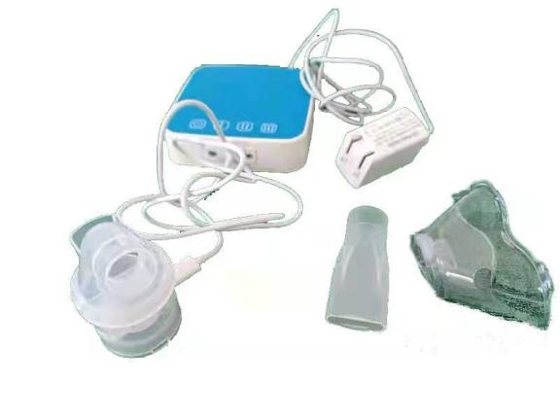

图2

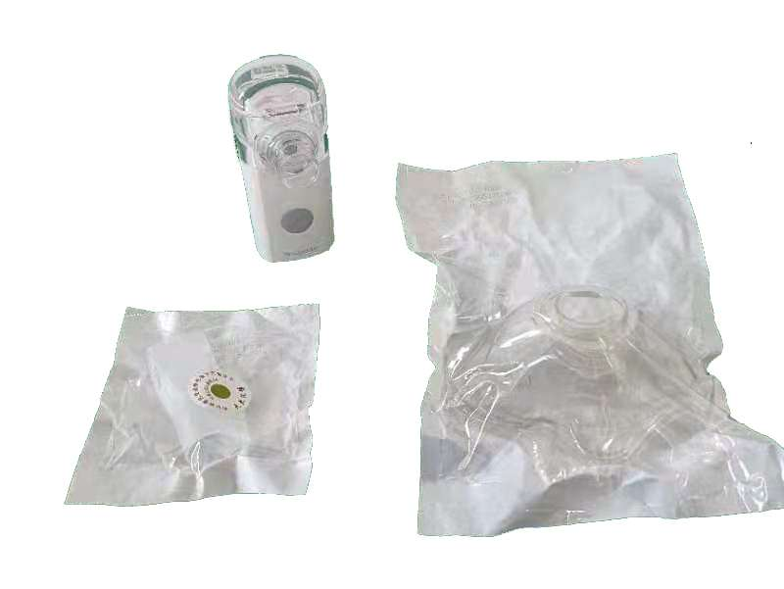

图3
2.工作原理
申请人应根据产品实际情况详细描述产品工作原理及其技术实现。
对雾化装置的产雾原理、物理特性及结构尺寸进行描述，如明确雾化网片的材质、网孔的数目，网孔沿轴向切面的形状尺寸，网孔区域的面积，网片的整体尺寸，压电陶瓷的整体尺寸，变幅杆的尺寸等。若产品具有雾化率调节功能，应描述其技术实现方法。
网式雾化器依照工作原理，一般分为主动网式和被动网式，示例如下：
（1）主动网式雾化器的雾化装置中带有网孔的雾化网片贴合有环状的压电陶瓷片，雾化网片可由金属材料制成也可由金属材料与高分子材料粘合而成。主机控制部分输出一定频率的电流及电压，当频率与雾化装置的谐振频率一致时，雾化网片随着压电陶瓷片进行简谐振动，将位于雾化网片一侧的药液经网孔挤到另一侧，形成气雾颗粒并喷出。示意见图4。
（2）被动网式雾化器带有网孔的雾化网片在产生气雾颗粒时不主动振动，雾化装置中的压电陶瓷与变幅杆连接，主机控制部分输出一定频率的电流及电压，当频率与雾化装置（压电陶瓷与变幅杆）的谐振频率一致时，变幅杆的端面发生简谐振动，将位于变幅杆端面和带有网孔的雾化网片之间的药液经网孔挤到另一侧，形成气雾颗粒并喷出。示意见图5。
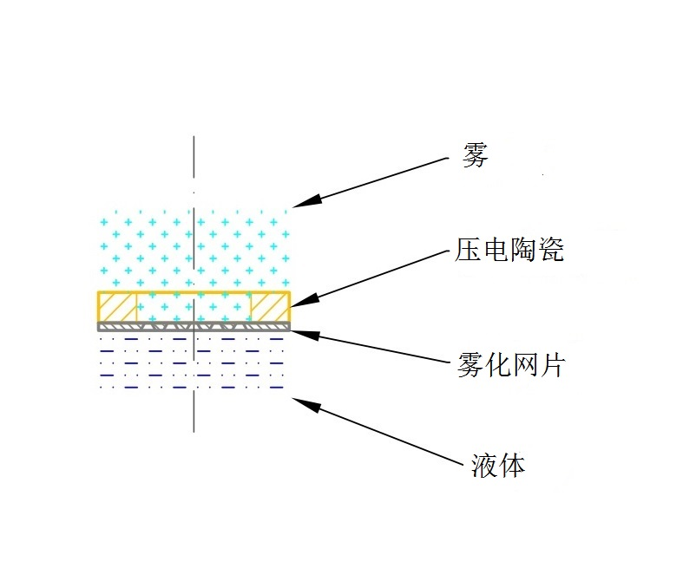

图4

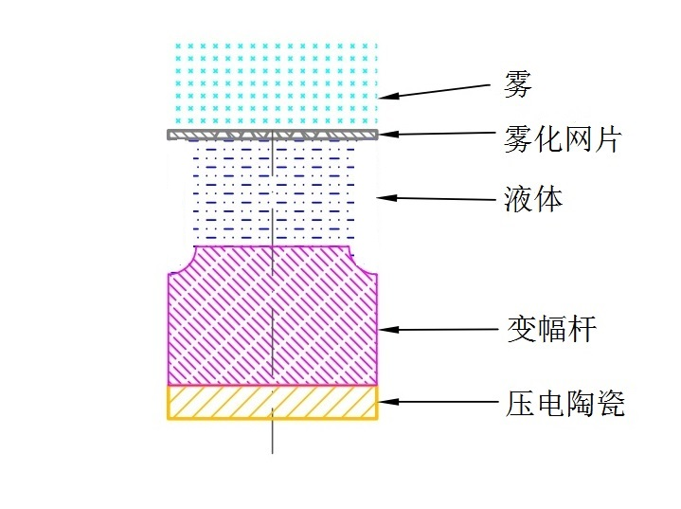

图5
3.包装描述
应详述产品包装的有关信息，以及作为产品结构及组成部分的配件包装情况。应提供包括但不限于包装的材质、生产厂家、型号规格及所符合的标准等信息；对于无菌提供的产品配件，应当说明与灭菌方法相适应的初包装的信息，明确对直接接触产品包装的初始污染水平接受的程度；明确最小销售单元内包含的产品数量及其中每一独立产品或配件的包装形式；明确产品运输包装的形式及包含最小销售单元包装的数量。
必要时，可提供图示及照片进行说明。
4.产品的适用范围/预期用途
（1）预期用途
用于对液态药物进行雾化，供患者吸入治疗使用。
（2）适用人群
适用于需要雾化吸入治疗的患者。需明确雾化器终端释放的雾化颗粒粒径分布和中位粒径应与其声称雾粒所能达到的部位或适应证相一致。
5.禁忌证
申请人应对产品禁忌证进行研究，明确禁忌证，并在说明书中公布。
6.产品的不良事件历史记录
申请人应收集同类产品的不良事件资料，以及各国监管机构发布的不良事件资料库中相应不良事件数据。可以产品名称为方向开展医疗器械不良事件查询，通过在已选择的数据库的检索页面输入预期要进行查询的医疗器械产品名称。
（三）非临床资料
1.产品的风险管理资料
申请人应参照相关现行标准（YY/T 0316-2016 《医疗器械 风险管理对医疗器械的应用》）中的要求，识别与医疗器械有关的危险（源）/危险情况，分析与评价所识别出的风险，控制这些风险并监视控制的有效性。风险分析资料编制要点包括：
（1）参考上述标准附录C进行医疗器械与安全有关特征问题的识别。
（2）参考上述标准附录E对设备在正常状态和单一故障状态下产品可预见的危险（源）和危险情况进行识别及分类归纳。
（3）参考上述标准附录D，对识别出的危险进行半定量分析，根据规定的风险可接受准则，进行风险控制，公示安全信息与剩余风险，并对综合剩余风险的可接受性进行评价。需要注意的是，风险控制措施是否使产品的安全性在合理可接受的程度之内，所公示的安全信息及剩余风险应在说明书中完整公示，并与说明书、标签中的警示信息、禁忌证等警示或特别说明内容相一致。
附件中给出了网式雾化器产品与安全有关特征问题的示例。由于不同产品的工作原理、结构组成、性能指标存在差异，所以示例中识别出的内容并不是全部，申请人还应根据产品特点识别其他风险并进行有效控制。
2.产品技术要求
申请人应根据产品的实际情况，在产品技术要求中明确产品的性能指标，产品可能涉及的基本性能指标及其检测方法如下：
2.1 激励频率：网式雾化器控制部分实际激励频率与标称频率的偏差应≤±10%。
2.2 标称雾化率
2.2.1 雾化器的雾化率应不小于标称值。
2.2.2 若多档雾化率可调，每一档的雾化率均应不小于对应档位的标称值。
2.2.3 若设备具有吸入附件（面罩、咬嘴）及延长管路，应将所有附件及延长管路搭配至最长路径，此时雾化率应不小于标称值。
2.2.4 应规定上述检测时雾化的溶液成分、温度和湿度。
2.3 应规定工作时液体容器内药液的温升，并在研究资料中说明确定该温升的理由，尤其应关注在液体容器最低装量及以下时的药液温升。
2.4 在工作位置，雾化器正常运行时的整机噪声≤50dB（A计权）。
2.5 雾粒空气动力学特性
2.5.1 若使用《粒度分析 激光衍射法》（GB/T 19077）规定的激光衍射法原理的设备检测，应公布雾粒的中位粒径，其误差应≤±25%；应公布≤5μm雾粒直径的占比。
2.5.2 若使用《麻醉和呼吸设备 雾化系统和组件》（YY/T 1743）或《中华人民共和国药典》2020年版 四部“吸入制剂微细粒子空气动力学特性测定法”中“吸入液体制剂”（装置3）所述的级联撞击法原理的设备检测，应公布雾粒的质量中值空气动力学直径（MMAD）及几何标准差（GSD），MMAD误差应≤±25%；应公布≤5μm雾粒直径的占比。
2.5.3 若设备具有多档雾化率调节，则应公布每一档雾粒的中位粒径或MMAD，误差应≤±25%；还应公布≤5μm雾粒直径的占比。
2.5.4 若产品结构组成中具有吸入附件（面罩、咬嘴）及延长管路，应将所有附件及延长管路搭配至最长路径，此时的雾粒的中位粒径或MMAD，误差应≤±25%；还应公布≤5μm雾粒直径的占比。
2.5.5 应规定进行上述检测时雾化的溶液成分、温度和湿度。
2.6 残液量：应符合申请人的规定。
2.7 若雾化器具有定时功能，其控制时间与标称时间的偏差不大于10%。
2.8 雾化器液体容器的刻度应准确，误差应不大于申请人规定的残液量体积。
2.9 雾化器的连续工作时间应不小于申请人的规定时间；在规定的连续工作时间内，雾化不应中断。
2.10 如果雾化器具有其他功能，如低液位提示、呼吸频率的监测等，应在性能指标中提出，并在综述资料中对该功能的实现原理及触发控制条件等进行说明。
2.11 外观与结构：雾化器外观应整洁，色泽均匀，无伤痕、划痕、裂纹等缺陷。面板上的文字和标志应清晰可见；雾化器塑料件应无气泡、起泡、开裂、变形以及灌注物溢出现象；雾化器的控制和调节机构应安装牢固、可靠，紧固部位应无松动；雾化器的液体容器在正常使用条件下应无泄漏。
2.12 雾化器的电气安全性应符合《医用电气设备 第1部分：安全通用要求》（GB 9706.1）的要求，在产品技术要求附录A中列明产品主要安全特征。
2.13 雾化器的电磁兼容性应符合《医用电气设备 第1-2部分：安全通用要求并列标准：电磁兼容 要求和试验》（YY 0505）的要求。
2.14 若雾化器具有报警功能，则应列出报警功能、性能指标。报警功能应符合《医用电气设备 第1-8部分：安全通用要求 并列标准：通用要求 医用电气设备和医用电气系统中报警系统的测试和指南》（YY 0709）的要求。
2.15 环境试验：应根据产品特点，在产品技术要求中按《医用电器环境要求及试验方法》（GB/T 14710）规定气候环境和机械环境试验的组别，明确恢复时间、试验条件及检测项目，检验项目应能反映产品的环境性能。
2.16 无菌
雾化器的咬嘴、吸入面罩及延长连接件等若声称无菌，应明确无菌性能。如果是环氧乙烷灭菌，则应明确残留量（见以下第18条）要求。
2.17 微生物限度
雾化器的咬嘴、吸入面罩及延长连接件等若在出厂前进行微生物控制，则应对微生物限度作出要求。
2.18 环氧乙烷残留量
若经环氧乙烷进行微生物控制，则应对环氧乙烷残留量指标按《医疗器械生物学评价 第7部分：环氧乙烷灭菌残留量》（GB/T 16886.7）的要求进行规定。
2.19 化学性能：液体容器、咬嘴、吸入面罩及延长连接件等与药液接触的部件应满足以下化学性能的要求：
2.19.1 还原物质（易氧化物）：按照《医用输液、输血、注射器具检验方法 第1部分：化学分析方法》（GB/T 14233.1）中还原物质（易氧化物）的试验方法，还原物质应符合申请人的规定；
2.19.2 酸碱度：按照上述标准中酸碱度的试验方法，酸碱度应符合申请人的规定；
2.19.3 不挥发物（蒸发残渣）：按照上述标准中蒸发残渣的试验方法，不挥发物应符合申请人的规定；
2.19.4 重金属含量：按照上述标准中部分重金属元素的试验方法，重金属总含量应符合申请人的规定，镉的含量应≤0.1μg/mL。
2.20 应按照《医疗器械软件注册技术审查指导原则》的要求，明确软件信息，应明确软件全部临床功能纲要。
2.21 若申报产品具备网络连接功能以进行电子数据交换或远程控制功能，应按照《医疗器械网络安全注册技术审查指导原则》的要求应在产品技术要求性能指标中明确数据接口、用户访问控制的要求。
3.产品研究资料
3.1 性能指标研究
应详述产品的性能指标，即可进行客观判定的产品成品的功能性、安全性指标确定的依据及临床意义，提供采用的原因及理论基础，提供涉及的研究性资料、文献资料和标准文本。如适用的国家标准、行业标准中有不采纳的条款，应说明不采纳的条款及理由。
产品成品的性能指标见“2.产品技术要求的主要性能指标”所述内容。
如果产品具有可配合使用的其他配件，申请人应提出相应性能指标的要求。
3.2 检测方法研究
产品的检测方法需根据技术性能指标设定，检测方法需优先采用公认的或已颁布的标准检测方法，部分性能指标的检测方法可参考本指导原则“2.产品技术要求的研究”所述方法；若所用检测方法没有采用相关适宜标准的内容，则需提供相应的方法学依据及理论基础，同时保证检测方法具有可操作性和可重现性，并提供方法适用性的确认资料，必要时可附相应图示进行说明。
3.2.1 应规定进行产品技术要求中标称雾化率、雾粒空气动力学特性研究所用溶液/混悬液的成分、浓度。所用溶液/混悬液成分、浓度不同，对结果均会造成影响。可采用相关标准（YY/T 1743 《麻醉和呼吸设备 雾化系统和组件》）中气雾颗粒输出、喷雾速率和颗粒尺寸的测试方法所述溶液进行研究。
3.2.2 应对产品技术要求中所载的无菌检测方法或微生物限度及控制菌检测方法的确定依据进行说明，如无菌检测按照中华人民共和国药典2020年版四部1101无菌检查法进行，微生物限度检测按照1105微生物限度检查法进行，控制菌按照1106控制菌检查法进行；是否根据样品的特点，建立并验证样品的微生物检测方法，并提供验证资料。
3.2.3 应对产品技术要求中所载化学检测浸提液的制备方法进行研究与验证，是否参照相关标准（GB/T 14233.1 《医用输液、输血、注射器具检验方法 第1部分：化学分析方法》）中检验液制备所述方法进行浸提液的制备；是否对环氧乙烷检测的样品制备及检测方法进行研究并验证，并提供检测方法验证的资料，检测方法应采用上述标准中气相色谱法；是否对化学指标的值进行研究，明确制定的依据及提供验证资料。
3.3 生物学特性研究
应对产品直接或间接与患者接触部件的材料进行描述，明确材料表征。参照《关于印发医疗器械生物学评价和审评指南的通知》及相关标准（GB/T 16886.1《医疗器械生物学评价 第1部分：风险管理过程中的评价与试验》）的要求，根据接触条件、接触性质、程度、频次和时间明确器械的类别及评价路径，对其进行生物相容性评价。生物相容性研究原则上不用原材料代替成品，若使用原材料代替成品进行生物相容性试验，宜对原材料使用与成品相同的生产制造工艺及微生物控制方式处理后进行生物相容性试验。
3.4 灭菌/消毒工艺研究
3.4.1 对于出厂时已进行微生物控制且在初次使用前不需使用者进行微生物控制的产品组件，若其为无菌提供，则应经过一个经确认的过程使产品无菌，明确无菌保证水平（SAL）并提供灭菌过程的确认报告；若其非无菌提供，应明确微生物控制方法（工艺过程方法和控制参数），可参考相关标准（GB 15982 《医院消毒卫生标准》）对中度危险性医疗器材的要求，确定微生物限度的性能指标，并可参照《中国药典》2020年版四部，规定对控制菌的要求。
3.4.2 若产品组件非一次性使用（一般包含出厂时已进行微生物控制的与未进行微生物控制的），则需要使用者在使用前或使用过程中进行消毒，若产品组件一次性使用但出厂前未进行微生物控制，则需要使用者在使用前进行消毒；应当明确推荐的消毒工艺（方法和参数），以及所推荐的消毒方法确定的依据，并提供消毒效果的验证资料。需要由使用者进行消毒的部件一般包括与患者直接接触的吸入装置、延长装置、药杯及主机等。
3.4.3 残留毒性研究
若所使用的微生物控制方法容易出现残留，如环氧乙烷灭菌或消毒，应明确残留物的信息及采取的处理工艺，并提供验证资料。若采用多种处理工艺，则应分别提供验证资料。
3.5 产品有效期和包装研究
3.5.1 参照《有源医疗器械使用期限注册技术审查指导原则》的要求进行使用期限的研究，并提供分析报告。
3.5.2 对产品有效期的确定可以分为主机与吸入附件两部分，分别对这两部分进行研究，以确定产品的使用期限及货架有效期。
网式雾化器中雾化装置为运动部件，属于设备中使用强度较大的组成部分。若吸入附件经过微生物控制后出厂，应详述其灭菌/消毒有效期，并提供验证资料。若吸入附件及液体容器可重复使用，则需对其使用次数/期限进行验证，并提供验证资料，验证过程中需要关注申请人推荐的清洗、消毒、拆卸、组装方式对使用次数/期限的影响。
3.5.3 包装及包装的完整性
出厂前已进行微生物控制的产品组成部分的包装，应明确与产品直接接触的内包装材料，以及与微生物控制手段的适应性，无菌提供的应明确内包装初始污染菌的可接受程度。可参考相关标准（YY/T 0681 《无菌医疗器械包装试验方法》系列标准）对包装性能进行研究，并提供验证资料，验证内容至少包含包装的密封性能、剥离强度等指标。
对最小销售单元包装及运输包装进行跌落、堆码、运输等试验，提供保持包装完整性的证据，以验证包装对贮存、运输中环境条件（例如：震动、振动、温度和湿度的波动）的适应性。
3.6 软件研究
网式雾化器所含医用软件一般为软件组件，应参照《医疗器械软件注册技术审查指导原则》的相关要求，提交软件描述文档。
如果产品具备网络连接功能以实现电子数据交换或远程控制功能，或采用存储媒介（如光盘、移动硬盘和U盘等）进行电子数据交换，则应参照《医疗器械网络安全注册技术审查指导原则》的要求提交相应研究资料。
如果产品采用无创“移动计算终端”实现一项或多项医疗用途，如使用蓝牙与智能手机连接并由智能手机对雾化器进行控制的产品，则应参照《移动医疗器械注册技术审查指导原则》的要求提交相应的研究资料。
3.7 雾粒空气动力学特性研究
3.7.1 应提供证明雾化器终端释放雾粒的雾粒空气动力学特性与其声称的适应证相一致的研究资料。
3.7.2 雾化器将被雾化溶液或混悬液中有效药物输出的量及输出率这一指标在临床使用中极为重要，目前雾化器类产品性能指标中使用减重法进行测试的标称雾化率无法有效表征这一性能指标，宜采用《中华人民共和国药典》2020年版 四部，吸入制剂项下“4.吸入液体制剂”中“递送速率和递送总量”或相关标准（YY/T 1743 《麻醉和呼吸设备 雾化系统和组件》）中气雾颗粒输出和喷雾速率的测试方法等相同原理的方法对该项指标进行研究。
3.7.3 《中华人民共和国药典》及相关标准（YY/T 1743 《麻醉和呼吸设备 雾化系统和组件》）认为对雾粒空气动力学特性的研究应采用级联撞击法原理的设备，因其能较好解决颗粒液体蒸发对直接测定雾粒体积的影响，测量准确度较高。
因国内获证上市的雾化吸入药物品种较少，常见的有吸入性糖皮质激素（布地奈德、丙酸倍氯米松和丙酸氟替卡松）、短效 β2受体激动剂（特布他林、沙丁胺醇）、短效胆碱M受体拮抗 剂（异丙托溴铵及其复方制剂）和黏液溶解剂（乙酰半胱氨酸）等，应提供对至少一种吸入性糖皮质激素、气管扩张剂及黏液溶解剂进行上述递送速率、递送总量及使用级联撞击法原理测试雾粒质量中值空气动力学直径（MMAD）的研究，并提供研究资料。若申报产品适用于儿童，则研究所用的吸入性糖皮质激素应使用布地奈德进行。
3.8 若声称雾化器可在多角度进行雾化，则应提供在规定向前后及左右最大倾斜角度下雾化器应能正常工作的研究资料；应提供使用可充电内部电源充满电后可工作的最长时间或可进行雾化治疗的次数的研究资料。
3.9 申请人需对液体容器、雾化装置与药液的相容性作出研究，并提供研究资料。
（四）临床评价资料
网式雾化器已列于免于临床评价医疗器械目录（《国家药监局关于发布免于临床评价医疗器械目录的通告》，位于目录中序号405，分类编码为08-05-07，申报产品与目录中产品描述相同的应按照《列入免于临床评价医疗器械目录产品对比说明技术指导原则》的要求提交对比说明。
若无法证明申报产品与免于进行临床评价医疗器械目录所述产品具有基本等同性，则应进行临床评价。
（五）产品说明书和标签样稿
1.说明书和标签内容应符合《医疗器械说明书和标签管理规定》及相关标准（GB 9706.1 《医用电气设备 第1部分：安全通用要求》及YY 0505 《医用电气设备 第1-2部分:安全通用要求 并列标准:电磁兼容 要求和试验》等）的规定，需重点关注以下内容：
（1）产品技术要求的主要性能指标是否已在说明书中给出完整的说明；是否公示各雾化档位及连接状态的雾粒空气动力学特性，包括所使用检测方法及检测时雾化的溶液成分和温度、湿度。
（2）推荐使用的最大和最小药液承载量；使用时的最大倾斜角度；可以使用及限制使用的药物。明确本产品使用的环境、使用人群
（3）产品是否可以与呼吸机或麻醉机联合使用，若可以联合使用，则应有相关注意事项的提示。
（4）若所用附件采用PVC材料制造，应说明该产品的材料及其增塑剂成分（如DEHP），并提示临床医护人员考虑其风险，建议临床医护人员对高风险人群使用替代产品；若产品中具有含天然橡胶胶乳的部件，则应进行明示。
（5）若雾化器使用一次性电池，应警告一段时间内不可能使用设备时必须取出这些电池；若配有可充电电池，应有如何安全使用和保养的说明，并说明电池充满电后可工作的最长时间或可进行雾化治疗的次数；若可以使用特殊电源供电、为内部电池充电或直接驱动设备，应规定其使用的外部电源需符合的要求。
（6）若与患者接触的附件及液体容器可重复使用，应公示其清洗、消毒方式；若该附件一次性使用则应描述相关标识及用后的产品处理情况等使用注意事项。
（7）若与患者接触的附件及液体容器仅限同一个人使用应描述其风险及处理方法；若多人使用应描述其风险及处理方法。
（8）明示可更换部件的更换方法，若带有雾化装置的液体容器可更换，应说明本机是否带有频率扫描功能，以使雾化装置准确工作在其谐振频率下。
（9）使用时雾化器的持握方式、空间方位，使用者身体的姿势及呼吸的方法；使用雾化器前不宜涂抹油性面膏，需清洁口腔分泌物和食物残渣，建议的进食和使用间隔，使用后及时清洗面部等提示信息。
（10）常见故障及排除方法，如雾化意外中断的处理方法。
（11）应按照《医疗器械软件注册技术审查指导原则》要求在说明书中明示相关内容；《医疗器械网络安全注册技术审查指导原则》若适用，应满足其对说明书的要求。
（12）应公布前述产品技术要求中2.5.1～2.5.4中规定的雾粒分布曲线；应对药液接近耗尽时需调整雾化器使用角度及患者雾化姿势进行说明，若声称产品可在多个角度及姿势下进行雾化，则应对向前后及左右可以正常雾化的最大倾斜角度进行说明。
（13）使用不同于检测时的溶液、悬浮液或乳液的声明，特别是悬浮液和/或高粘度溶液可以改变粒径分布曲线，其雾粒中位粒径或质量中值空气动力学直径（MMAD）、标称雾化率等指标会不同于制造商公开的值。
（14）与已获证的其他医疗器械配合使用时，若其可能改变产品的雾粒空气动力学特性，如配合较大容量的储雾罐使用，则应在说明书中做出提示。
2.设备外壳上应有铭牌（标签），铭牌内容除应符合相关标准（GB 9706.1 《医用电气设备 第1部分：安全通用要求》及YY 0505 《医用电气设备 第1-2部分:安全通用要求 并列标准:电磁兼容 要求和试验》）对设备外部标识的规定外，其内容至少应符合《医疗器械说明书和标签管理规定》第十三条所述“至少应当标注产品名称、型号、规格、生产日期和使用期限或者失效日期”，并在铭牌中明确“其他内容详见说明书”。
（六）质量管理体系文件
1.生产工艺过程及设备
可采用工艺流程图的方式明确产品生产加工工艺，对生产工艺过程进行详细描述，提供生产工艺参数，结合产品实际生产过程细化产品生产工艺介绍，应能体现出外协加工部分（如有）、半成品加工过程，注明关键工序和特殊过程，并说明其过程控制点。明确生产过程中各种加工助剂（如液体容器、咬嘴、面罩及延长管等高分子材料制品所用塑化剂、脱模剂及粘合剂等）的使用情况及对杂质（如残留单体、小分子残留物等）的控制情况及接受标准。如果使用环氧乙烷作为微生物控制方法，要同时明确灭菌/消毒参数及解吸附工艺参数。
明确生产设备的信息，包括微生物控制设备及环氧乙烷加速解吸附设备（如有）。
2.生产场地
有多个研制、生产场地，应当概述每个研制、生产场地的实际情况。应明确各道工序所在的环境。若产品组件生产过程有净化要求的，应提供有资质的检测机构出具的环境检测报告（附平面布局图）。产品组件中无菌提供的部分，其生产环境应符合《医疗器械生产质量管理规范附录 无菌医疗器械》的要求。
3.质量控制相关的其他文件
申请人需根据具体审评要求，提交相关研究资料的原始记录，如有效期的研究、包装研究等。
三、参考文献
[1]GB 9706.1-2007,医用电气设备 第1部分：安全通用要求[S].
[2]GB 9706.1-2020,医用电气设备 第1部分：基本安全和基本性能的通用要求[S].
[3]GB/T 14233.1-2008,医用输液、输血、注射器具检验方法 第1部分：化学分析方法[S].
[4]GB/T 14233.1-2008,医用输液、输血、注射器具检验方法 第1部分：化学分析方法[S].
[5]GB/T 14710-2009,医用电器环境要求及试验方法[S].
[6]GB/T 16886.1-2011,医疗器械生物学评价 第1部分：风险管理过程中的评价与试验[S].
[7]GB/T 16886.5-2017,医疗器械生物学评价 第5部分：体外细胞毒性试验[S].
[8]GB/T 16886.7-2015,医疗器械生物学评价 第7部分：环氧乙烷灭菌残留量[S].
[8]GB/T 16886.10-2017,医疗器械生物学评价 第10部分：刺激与皮肤致敏试验[S].
[9]GB/T 16886.12-2017,医疗器械生物学评价 第12部分：样品制备与参照材料[S].
[10]GB/T 19077-2016,粒度分析激光衍射法[S].
[11]YY 0109-2013,医用超声雾化器[S].
[12]YY/T 0313-2014,医用高分子产品 包装和制造商提供信息的要求[S].
[13]YY/T 0466.1-2016,医疗器械 用于医疗器械标签、标记和提供信息的符号 第1部分：通用要求[S].
[14]YY 0505-2012,医用电气设备 第1-2部分:安全通用要求并列标准：电磁兼容 要求和试验[S].
[15]YY/T 0316-2016,医疗器械 风险管理对医疗器械的应用[S].
[16]YY/T 0664-2020,医疗器械软件 软件生存周期过程[S].
[17]YY 0709-2009,医用电气设备 第1-8部分：安全通用要求并列标准：通用要求 医用电气设备和医用电气系统中报警系统的测试和指南[S].
[18]YY/T 1040.1-2003,麻醉和呼吸设备 圆锥接头 第1部分：锥头与锥套[S].
[18]YY/T 1437-2016,医疗器械 YY/T0316应用指南[S].
[19]YY/T 1743-2021,麻醉和呼吸设备 雾化系统和组件[S].
[20]YY 9706.102-2021,医用电气设备 第1-2部分：基本安全和基本性能的通用要求 并列标准：电磁兼容 要求和试验[S].
[21]中华人民共和国药典 2020年版 四部[S].
[22]医用雾化器注册技术审查指导原则（2016年修订版）（总局关于发布磁疗产品等13个医疗器械注册技术审查指导原则（2016年修订版）的通告（2016年第22号））[Z].
[23]Reviewer Guidance for Nebulizers, Metered Dose Inhalers, Spacers and Actuators.（OCTOBER 1993,Docket Number:FDA-2020-D-0957,Issued by:Center for Devices and Radiological Health）[Z].
[24]中华医学会呼吸病学分会《雾化吸入疗法在呼吸疾病中的应用专家共识》制定专家组.雾化吸入疗法在呼吸疾病中的应用专家共识[J].中华医学杂志,2016.96（34）:2696-2708.
[25]申昆玲,邓力,李云珠,等.糖皮质激素雾化吸入疗法在儿科应用的专家共识（2018年修订版）[J].临床儿科志,2018.36（2）:95-107.
[26]中华医学会临床药学分会《雾化吸入疗法合理用药专家共识》编写组.雾化吸入疗法合理用药专家共识（ 2019年版） [J].医药导报,2019.38（2）:135-146.
[27]成人慢性气道疾病雾化吸入治疗专家组.成人慢性气道疾病雾化吸入治疗专家共识[J].中国呼吸与危重监护杂志，2012.11（2）:105-110.
四、编写单位
内蒙古自治区药品检查中心
附件

网式雾化器与安全有关特征问题的识别

标准  条款 | 现行相关标准（YY/T 0316—2016 附录C）内容 |  | 与安全有关特征问题的识别
C.2.1 | 医疗器械的预期用途是什么和怎样使用医疗器械  宜考虑的因素包括：
 | — 医疗器械的作用是与下列哪一项有关：
 | — 对疾病的诊断、预防、监护、治疗或缓解； |  | 是
 | — 对损伤或残疾的补偿，或 |  | ——
 | — 生理结构的替代或改进，或妊娠控制。 |  | ——
 | — 使用的适应症是什么（如患者群体）？ |  | 适用于雾化吸入治疗的患者
 | — 医疗器械是否用于生命维持或生命支持？ |  | ——
 | — 在医疗器械失效的情况下是否需要特殊的干预？ |  | ——
C.2.2 | 医疗器械是否预期植入
 | 宜考虑的因素包括植入的位置、患者群体特征、年龄、体重、身体活动情况、植入物性能老化的影响、植入物预期的寿命和植入的可逆性 |  | ——
C.2.3 | 医疗器械是否预期和患者或其他人员接触
 | 宜考虑的因素包括预期接触的性质,即表面接触、侵入式接触或植入以及每种接触的时间长短和频次。 |  | 雾化吸入面罩等直接与患者皮肤表面接触，咬嘴与口腔粘膜接触，短期、多次接触
C.2.4 | 在医疗器械中利用何种材料或组分，或与医疗器械共同使用或与其接触  宜考虑的因素包括
 | — 和有关物质的相容性； |  | 药液
 | — 与组织或体液的相容性； |  | 与患者接触的部件
 | — 与安全性有关的特征是否已知； |  | 依据产品特性
 | — 医疗器械的制造是否利用了动物源材料？ |  | ——
C.2.5 | 是否有能量给予患者或从患者身上获取  宜考虑的因素包括：
 | — 传递的能量类型； |  | ——
 | — 对其的控制、质量、数量、强度和持续时间； |  | ——
 | — 能量水平是否高于类似器械当前应用的能量水平。 |  | ——
C.2.6 | 是否有物质提供给患者或从患者身上提取  宜考虑的因素包括：
 | — 物质是供给还是提取； |  | 供给药液
 | — 是单一物质还是几种物质； |  | 依据具体临床使用情况
 | — 最大和最小传输速率及其控制。 |  | 依据产品特性
C.2.7 | 医疗器械是否处理生物材料以用于随后的再使用、输液/血或移植
 | 宜考虑的因素包括处理的方式和处理的物质（如自动输液/血、透析、血液成分或细胞疗法处理）。 |  | ——
C.2.8 | 医疗器械是否以无菌形式提供或预期由使用者灭菌，或其他适用的微生物控制方法  宜考虑的因素包括：
 | - 医疗器械是预期一次性使用包装，还是重复使用包装； |  | 根据产品的附件是否由制造商进行微生物控制
 | — 贮存寿命的标示； |  | 依据企业信息提供
 | — 重复使用周期次数的限制； |  | 依据企业信息提供
 | — 产品灭菌方法； |  | 若由制造商灭菌，应明示灭菌方法
 | — 非制造商预期的其他灭菌方法的影响。 |  | 依据产品公示的信息提供
C.2.9 | 医疗器械是否预期由用户进行常规清洁和消毒
 | 宜考虑的因素包括使用的清洁剂或消毒剂的类型和清洁周期次数的限制。医疗器械的设计可影响日常清洁和消毒的有效性。另外，宜考虑清洁剂或消毒剂对器械安全性和性能的影响。 |  | 依据产品公示的信息提供
C.2.10 | 医疗器械是否预期改善患者的环境  宜考虑的因素包括：
 | — 温度； |  | ——
 | — 湿度； |  | ——
 | — 大气成分； |  | ——
 | — 压力； |  | ——
 | — 光线。 |  | ——
C.2.11 | 是否进行测量？
C.2.11 | 宜考虑的因素包括测量变量和测量结果的准确度和精密度。 |  | 依据产品公示的信息
C.2.12 | 医疗器械是否进行分析处理？
C.2.12 | 宜考虑的因素包括医疗器械是否由输入或获得的数据显示结论、所采用的计算方法和置信限。宜特别注意数据和计算方法的非预期应用。 |  | 依据制产品公示的的信息，如移动医疗器械的要求是否适用
C.2.13 | 医疗器械是否预期和其他医疗器械、医药或其他医疗技术联合使用
 | 宜考虑的因素包括识别可能涉及的任何其他医疗器械、医药或其他医疗技术和与其相互作用有关的潜在问题，以及患者是否遵从治疗。 |  | 本产品与药品联合使用，有可能与呼吸及麻醉系统联合使用
C.2.14 | 是否有不希望的能量或物质输出
 | 宜考虑的与能量相关的因素包括噪声和振动、热、辐射（包括电离、非电离辐射和紫外/可见光/红外辐射）、接触温度、漏电流和电场或磁场。 |  | 可能会有漏电流、接触温度、电磁辐射、噪声等
 | 宜考虑的与物质相关的因素包括制造、清洁或试验中使用的物质，如果该物质残留在产品中具有不希望的生理效应。 |  | 使用环氧乙烷进行微生物控制的部件，应考虑残留量的风险；高分子材料残留的加工助剂带来的风险
 | 宜考虑的与物质相关的其他因素包括化学物质、废物和体液的排放。 |  | ——
C.2.15 | 医疗器械是否易受环境影响
 | 宜考虑的因素包括操作、运输和贮存环境。这些因素包括光、温度、湿度、振动、泄漏、对电源和制冷供应变化的敏感性和电磁干扰。 |  | 使用时受电磁干扰，贮存及运输时受到光、温度、湿度、振动、电源变化的影响
C.2.16 | 医疗器械是否影响环境  宜考虑的因素包括：
 | — 对能源和致冷供应的影响； |  | ——
 | — 毒性物质的散发； |  | ——
 | — 电磁干扰的产生。 |  | 可能
C.2.17 | 医疗器械是否有基本的消耗品或附件
 | 宜考虑的因素包括消耗品或附件的规范以及对使用者选择它们的任何限制。 |  | 液体容器、吸入附件等
C.2.18 | 是否需要维护和校准  宜考虑的因素包括：
 | — 维护或校准是否由操作者或使用者或专门人员来进行？ |  | 依据产品实际情况
 | — 是否需要专门的物质或设备来进行适当的维护或校准？ |  | 依据产品实际情况
C.2.19 | 医疗器械是否有软件？
C.2.19 | 宜考虑的因素包括软件是否预期要由使用者或操作者或专家进行安装、验证、修改或更换。 |  | 有软件组件
C.2.20 | 医疗器械是否有贮存寿命限制
 | 宜考虑的因素包括标记或指示和到期时对医疗器械的处置。 |  | 有，由制造商进行微生物控制的部件应考虑贮存有效期
C.2.21 | 是否有延时或长期使用效应
 | 宜考虑的因素包括人机工程学和累积的效应。其示例可包括含盐流体泵有随着时间推移的腐蚀、机械疲劳、皮带和附件松动、振动效应、标签磨损或脱落、长期材料降解。 |  | 有，依据产品实际情况
C.2.22 | 医疗器械承受何种机械力
 | 宜考虑的因素包括医疗器械承受的力是否在使用者的控制之下，或者由和其他人员的相互作用来控制。 |  | ——
C.2.23 | 什么决定医疗器械的寿命
 | 宜考虑的因素包括老化和电池耗尽。 |  | 设备老化、清洗、消毒对设备寿命的影响，电池老化导致的使用时间缩短
C.2.24 | 医疗器械是否预期一次性使用
 | 宜考虑的因素包括：器械使用后是否自毁？器械已使用过是否显而易见？ |  | 部分配件可能一次性使用，依据产品实际情况
C.2.25 | 医疗器械是否需要安全地退出运行或处置
 | 宜考虑的因素包括医疗器械自身处置时产生的废物。例如医疗器械是否含有毒性或有害材料，或材料可再循环使用。 |  | 需要
C.2.26 | 医疗器械的安装或使用是否要求专门的培训或专门的技能
 | 宜考虑的因素包括医疗器械的新颖性，以及医疗器械安装人员的合适的技能和培训。 |  | 依据产品实际情况
C.2.27 | 如何提供安全使用信息  宜考虑的因素包括：
 | — 信息是否由制造商直接提供给最终使用者或涉及的第三方参加者，如安装者、护理者、医疗卫生保健专家或药剂师，他们是否需要进行培训； |  | 依据产品实际情况
 | — 试运行和向最终使用者的交付，以及是否很可能/可能由不具备必要技能的人员来安装； |  | 依据产品实际情况
 | — 基于医疗器械的预期寿命，是否要求对操作者或服务人员进行再培训或再鉴定。 |  | 依据产品实际情况
C.2.28 | 是否需要建立或引入新的制造过程
 | 宜考虑的因素包括新技术或新的生产规模。 |  | 依据产品实际情况
C.2.29 | 医疗器械的成功使用，是否关键取决于认为因素，例如用户接口
C.2.29.1 | 用户接口设计特性是否可能促成使用错误
 | 宜考虑的因素是可能促成使用错误的用户接口设计特性。接口设计特性的示例包括：控制器和指示器、所使用的符号、人机工程学特性、物理设计和布局、操作层级、驱动装置的软件菜单、警示的可视性、报警的可听性、色标编码的标准化。可用性的附加指南见 IEC 60601-1-6[25]，报警的附加指南见IEC 60601-1-8[26] |  | 依据产品实际情况
C.2.29.2 | 医疗器械是否在因分散注意力而导致使用错误的环境中使用  宜考虑的因素包括：
 | — 使用错误的后果； |  | 雾化量和雾化时间不符合临床治疗需求；使用雾化器无法兼容的药物进行雾化；雾粒空气动力学特性不符合临床治疗需求
 | — 分散注意力的情况是否常见； |  | 依据产品实际情况
 | — 使用者是否可能受到不常见的分散注意力情况的干扰。 |  | 依据产品实际情况
C.2.29.3 | 医疗器械是否有连接部分或附件
 | 宜考虑的因素包括错误连接的可能性、与其他的产品连接方式的相似性、连接力、对连接完整性的反馈以及过紧和过松的连接。 |  | 有，依据产品实际情况
C.2.29.4 | 医疗器械是否有控制接口
 | 宜考虑的因素包括间隔、编码、分组、图形显示、反馈模式、出错、疏忽、控制差别、可视性、启动或变换的方向、控制是连续的还是断续的以及设置或动作的可逆性。 |  | 依据产品实际情况
C.2.29.5 | 医疗器械是否显示信息
 | 宜考虑的因素包括在不同环境下的可视性、方向性、使用者的视力、视野和透视、和显示信息的清晰度、单位、色标编码以及关键信息的可达性。 |  | 可能会有性能显示部分  依据产品实际情况
C.2.29.6 | 医疗器械是否由菜单控制
 | 宜考虑的因素包括层次的复杂性和数量、状态认知、位置设置、导航方法、每一动作的步骤数、顺序的明确性和存储问题，和可访问性相关的控制功能的重要性以及偏离规定的操作程序的影响。 |  | 依据产品实际情况
C.2.29.7 | 医疗器械是否由具有特殊需要的人使用
 | 宜考虑的因素包括用户、用户的精神和体能、技能和培训、人机工程学方面、使用环境、安装要求和患者控制或影响医疗器械使用的能力。对于有特殊需求的使用者，如残障人士、老人和儿童宜给予特别的关注。为能使用医疗器械，他们的特殊需要可能包括另一个人的帮助，医疗器械是否预期由具有各种技能和文化背景的人员使用。 | 有可能由特殊需求的使用者
C.2.29.8 | 用户界面能否用于启动使用者动作
 | 宜考虑的因素包括：使用者启动了一个已准备的动作进入一个受控的运行模式的可能性，这种可能性增大了患者的风险，是否会引起使用者的注意。 | 是，由使用者启动
C.2.30 | 医疗器械是否使用报警系统
 | 宜考虑的因素是错误报警、不报警、报警系统断开、不可靠的远程报警系统的风险和医务人员理解报警系统如何工作的可能性。IEC 60601-1-8[26]给出了报警系统的指南。 | 依据产品实际情况
C.2.31 | 医疗器械可能以什么方式被故意地误用
 | 宜考虑的因素是连接器的不正确使用、丧失安全特性或报警不能工作、忽视制造商推荐的维护。 |  | 可能存在
C.2.32 | 医疗器械是否持有患者护理的关键数据
 | 宜考虑的因素包括数据被修改或被破坏的后果。 |  | 依据产品实际情况
C.2.33 | 医疗器械是否预期为移动式或便携式
 | 宜考虑的因素是必要的把手、手柄、轮子、制动、机械稳定性和耐久性。 |  | 多为便携式
C.2.34 | 医疗器械的使用是否依赖于基本性能
 | 宜考虑的因素例如是生命支持器械的输出特征或报警的运行。有关医用电气设备和医用电气系统的基本性能的讨论见IEC 60601-1[23]。 |  | 依赖于产品的基本性能，比如雾粒空气动力学特性、对药业的递送能力等

